


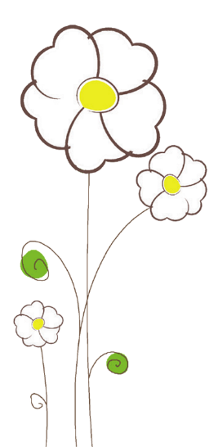
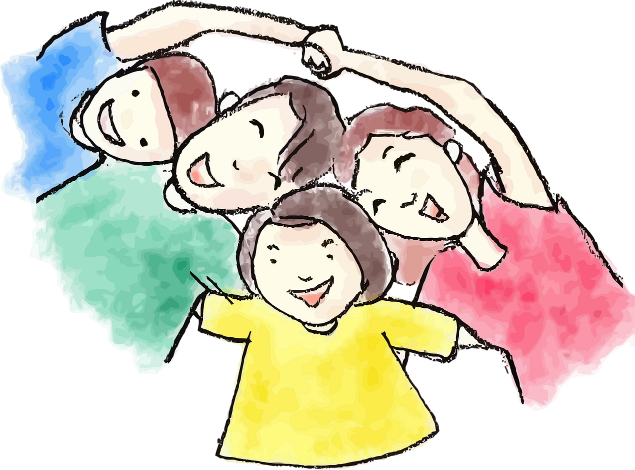
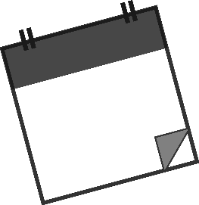
X
X
X
X
X
X
Familie Müller
MAMA
18
KEVIN
LUISA
WÄSCHE WASCHEN
HAUS SAUGEN
ESSEN KOCHEN
KÜCHE WISCHEN
BLUMEN GIEßEN
BAD PUTZEN
MÜLL RAUSBRINGEN
PAPA

